Nowość od Helcom Naturalnie - wegańskie kaszotta oraz pasty z kaszą.
Marka Helcom Naturalnie prezentuje nową serię wyjątkowych produktów. Są to wegańskie kaszotta oraz pasty z kaszą. Wyprodukowane w Polsce i pełne wartości odżywczych, stanowią idealne dopełnienie diety roślinnej.

W ostatnich latach potrawy z kaszą królują w kulinarnych trendach. W odpowiedzi na te zapotrzebowania Helcom Naturalnie wypuszcza na rynek nową serię produktów roślinnych. Wegańskie kaszotta i pasty z kaszą o różnych smakach mogą stanowić sycącą i lekką przekąskę, dodatek do potrawy, jak i danie główne. Serwowane na ciepło lub na zimno smakują tak samo dobrze.

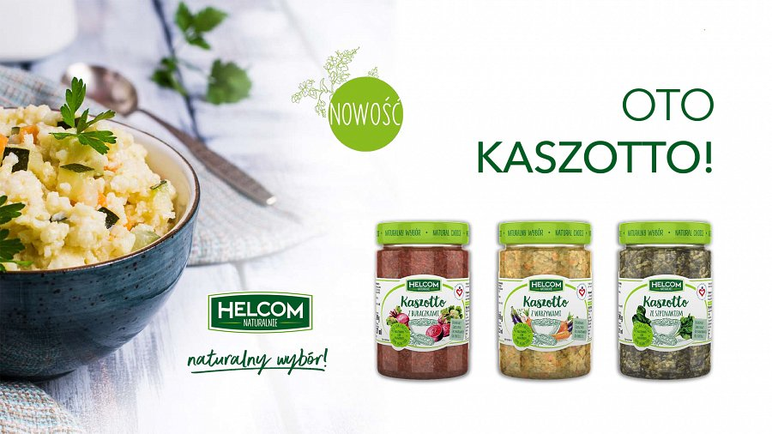
Produkty Helcom Naturalnie od lat cechuje dbałość o jakość produktów. Również seria dań z kaszą to doskonały wybór dla osób, które pragną zdrowo się odżywiać, a nie lubią, bądź nie mają czasu na spędzanie wielu godzin w kuchni.

Kaszotta i pasty z kaszą to naturalne źródło białka, a także mikroelementów takich jak żelazo, cynk i jod. Charakteryzuje je również niska zawartość tłuszczu i cukru. Starannie dopracowane smaki bazują na polskich produktach i zadowolą każde podniebienie.

Menu kaszotta:
l kaszotto z buraczkami
l kaszotto z warzywami
l kaszotto ze szpinakiem
Menu pasty z kaszą:
l pasta buraczkowa z kaszą gryczana
l pasta warzywna z kaszą gryczaną
l pasta szpinakowa z kaszą jaglaną

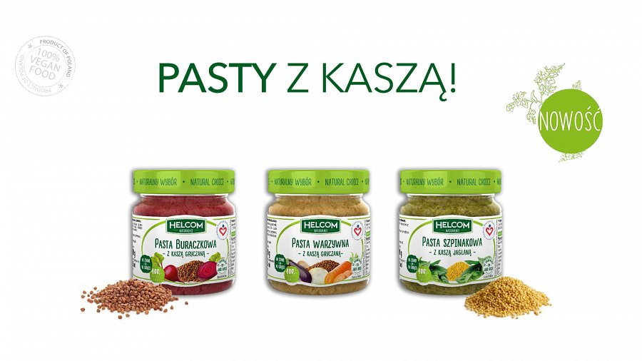
Helcom Naturalnie to jedna z marek firmy Greek Trade, znanego producenta, dystrybutora i importera produktów branży spożywczej.
Marka Helcom Naturalnie od lat wspiera Fundację Rozwoju Kardiochirurgii im. prof. Zbigniewa Religi.

Gdzie można kupić produkty Helcom Naturalnie: http://helcomnaturalnie.pl/tu-jestesmy/
Kaszotta od kwietnia br będą dostępne w sieci Rossmann.

Kontakt:
GREEK TRADE SP. Z O.O.
ul. Tadeusza Śliwiaka 14
30-797 Kraków
sieci@greektrade.com.pl

